TUẦN 5
VĂN BẢN: SÔNG NÚI NƯỚC NAM - PHÒ GIÁ VỀ KINH
I. ĐỌC – TÌM HIỂU CHUNG:
SÔNG NÚI NƯỚC NAM | PHÒ GIÁ VỀ KINH
1. Tác giả  Chưa rõ tác giả là ai. Nhiều sách kể lại cho rằng đây là bài thơ của Lí Thường Kiệt  2. Tác phẩm:  a. Đọc và tìm hiểu chú thích.  b. Tìm hiểu chung:  * Thể thơ: thất ngôn tứ tuyệt.  * Hoàn cảnh sáng tác:  - Dựa theo truyền thuyết: Ra đời năm 1077 trên dòng sông Như Nguyệt  * Bố cục : 2 phần:  P1: hai câu đầu: Tuyên bố về chủ quyền đất nước.  P2: hai câu cuối: Khẳng định sự bất khả xâm phạm của kẻ thù.  * Phương thức biểu đạt: Biểu cảm. | 1. Tác giả: Trần Quang Khải( 1241-1294 ), ông có công lớn trong hai cuộc kháng chiến chống quân Mông - Nguyên lần 2 và lần 3.  2. Tác phẩm:  a. Đọc và tìm hiểu chú thích.  b. Tìm hiểu chung.  * Thể thơ: Ngũ ngôn tứ tuyệt.  * Hoàn cảnh sáng tác: Bài thơ được Trần Quang Khải sáng tác lúc đi đón hai vua Trần về Thăng Long sau chiến thắng Chương Dương, Hàm Tử và giải phóng kinh đô.  * Bố cục: 2 phần  P1-Hai câu đầu : Hào khí chiến thắng xâm lược  P2- Hai câu cuối: Khát vọng thái bình của dân tộc.  * Phương thức biểu đạt: Biểu cảm.
II. ĐỌC-HIỂU VĂN BẢN:
A. VĂN BẢN: SÔNG NÚI NƯỚC NAM – LÝ THƯỜNG KIỆT?
1. Tuyên bố về chủ quyền đất nước.
Câu thơ 1:
=> Câu thơ thứ nhất : Khẳng định nước VN thuộc chủ quyền của người VN. Đồng thời bộc lộ tình cảm yêu vua, yêu nước, lòng tự hào dân tộc của tác giả.
Câu thơ 2:
=> Khẳng định nước VN của người VN. Đó là điều hiển nhiên không thể thay đổi.
2. Khẳng định sự bất khả xâm phạm của kẻ thù.
Câu thơ 3:
-> Đó là lời cảnh báo về hành động xâm lược liều lĩnh, phi nghĩa của kẻ thù. Lời cảnh báo nhằm vào quân xâm lược Tống.
Câu thơ 4:
-> Cảnh báo về sự thất bại nhục nhã không thể tránh khỏi của quân xâm lược, khẳng định sức mạnh vô địch của ND ta trong chiến đấu bảo vệ chủ quyền đất
B. VĂN BẢN: PHÒ GIÁ VỀ KINH – TRẦN QUANG KHẢI
1. Hào khí chiến thắng xâm lược
- Hai câu thơ đầu:
-> Sự chiến thắng hào hùng của dân tộc trong cuộc kháng chiến chống giặc Nguyên - Mông xâm lược.
2. Khát vọng thái bình của dân tộc
- Hai câu thơ cuối:
-> Lời động viên xây dựng, phát triển đất nước trong hoà bình và niềm tin sắt đá vào sự bền vững muôn đời của đất nước.
III. TỔNG KẾT:
1. Nghệ thuật: Hai bài đều ngắn gọn, súc tích mà mạnh mẽ, cô đúc mà thâm trầm. Cảm xúc hòa trong ý tưởng, được thể hiện trong ý tưởng.
2. Nội dung: Cả hai bài đều thể hiện khí phách kiên cường, tinh thần độc lập tự chủ, ý chí quyết tâm chống giặc ngoại xâm của dân tộc.
IV. LUYỆN TẬP: (Học sinh thực hiện phiếu bài tập)

PHIẾU BÀI TẬP
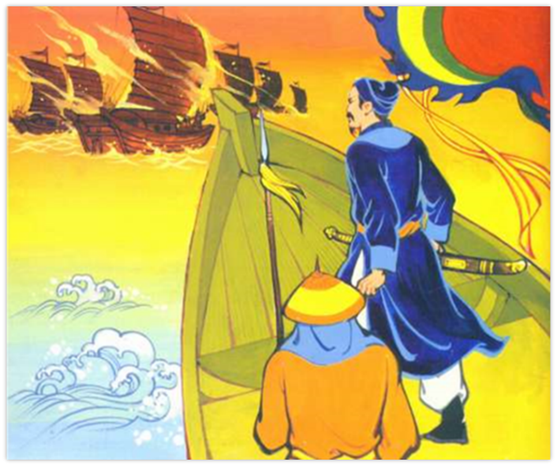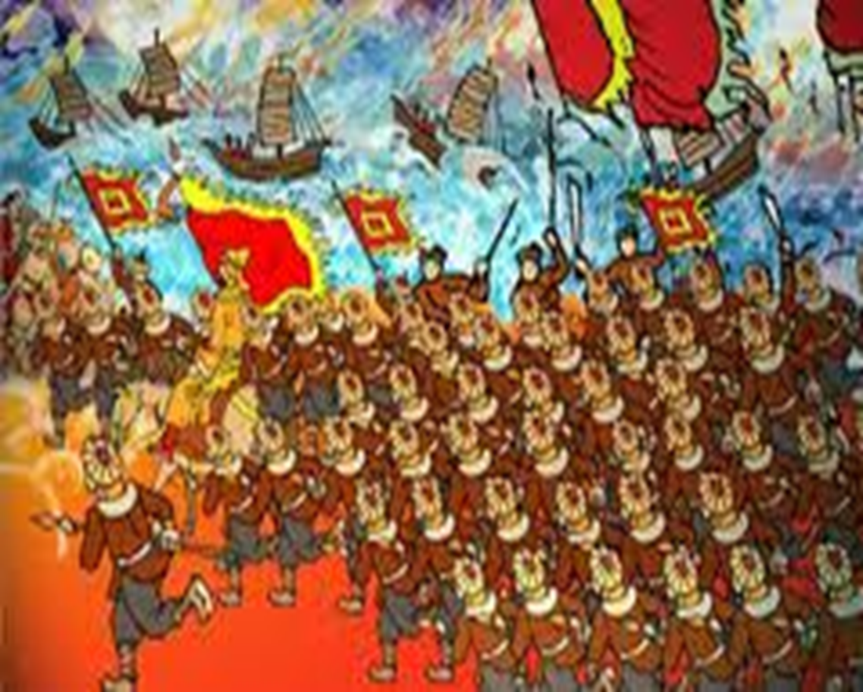
So sánh cách biểu ý và biểu cảm của 2 bài thơ Sông núi nước Nam - Lý Thường Kiệt và Phò tá về kinh -–Trần Quang Khải.
 | Sông núi nước nam | Phò giá về kinh
Giống nhau | --------------------------------------------------------------------------------------------------------------------------------------------------------------------------------------------------------------------------------------------------------------------------------------------------------------------------------  --------------------------------------------------------------------------------------------------------------------------------
Khác nhau | ---------------------------------------------------------------------------------------------------------------------------------------------------------------------------------------------------------------------------------------------------------------------------------------------------------------------------------------------------------------- | -------------------------------------------------------------------------------------------------------------------------------------------------------------------------------------------------------------------------------------------------------------------------------------------------------------------------------

